Внеклассное мероприятие 2 класс

КНИГА

ТВОЙ ЛУЧШИЙ ДРУГ

Составила
учитель начальных классов МОУ «СОШ №8»
Клёмина Татьяна Семеновна

г.о.САРАНСК
2013г.

Задачи.
- Развивать через чтение познавательные, читательские, творческие способности у детей
- Воспитывать любовь к литературе, как предмету, к Родине, уважение к людям \искусства.
Сценарий мероприятия.
Учитель. - Сегодня мы собрались, что бы поговорить о книгах, о правилах обращения с ними.
Под музыкальное сопровождение дети поют 1 куплет песни «Чему учат в школе» и садятся на свои места. Класс разделён на 3 группы,
Учитель. Почему мы говорим, что книга наш лучший друг? (дети отвечают)
Посмотрите, сколько разных книг бывает? (обращаю внимание на выставку,
показываю и вместе с детьми называем их виды).
Учитель. – А сейчас послушайте сказки и рассказы, которые придумали наши ученики.
Одна ученица читает сказку, а вторая рассказ по пословице «С книгой жить- век не тужить». Затем четыре человека загадывают зрителям загадки. Которые сочинили на уроках.

- Вот холодная вода,
Наливай её туда!
Пять минут и чай готов!
Догадайся! Будь здоров!
- Две подружки друг за другом
Целый день бегут по кругу. 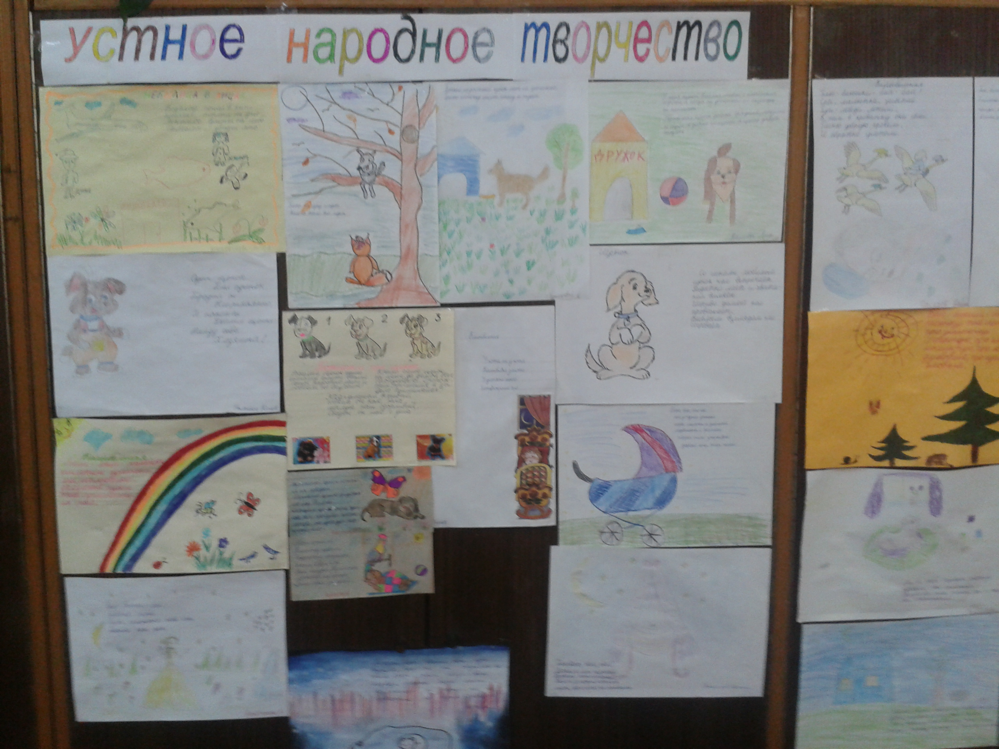

1чтец.  - Новых книг живые строки  Открывают путь широкий,  Жить без книги не могли бы,  Дорог нам их вечный свет. | 2чтец.  - Книга расскажет тебе о стране,  О добрых делах людей на земле,  О бескрайних равнинах и о горах,  О быстрых реках и о морях.
Учитель.
- Книги помогает нам лучше узнать мир, поэтому читать их надо не спеша и внимательно.
Физминутка.
Играю с детьми в игру «Летаем- не летаем».Называю предметы, если летает-
ученики встают, если нет- садятся.
Игра- конкурс.
В классе 3 команды. Каждая выбирает себе капитана.
Конкурс №1. Предлагаю каждой команде назвать как можно больше пословиц о книгах.
За каждую пословицу участнику даётся жетон.
Конкурс №2. Каждой команде даю слова загадки, о которой говорилось выше. Кто быстрее составит.

Конкурс №3. Составить из слов пословицы. Каждой команде даю слова одной пословицы. Дети читают свою составленную пословицу, затем проверяем правильность на экране компьютера. Жетоны.
Учитель.
- Как правильно надо обращаться с книгой?
За каждый правильный ответ ученики получают так же жетоны.
Учитель.
- Однажды встретились две книжки и стали рассказывать друг другу о себе.
Послушаем их разговор.
Выходят две девочки. Одна аккуратно одетая, а другая лохматая, с грязными руками.
1 книжка. – Ну, как твои делишки?
2 книжка. – Ох, милая, мне стыдно перед классом,
Хозяин мой обложки вырвал с мясом!
Да что обложки…
Из листов он делает кораблики и голубей…
Боюсь, листы пойдут на змей,
Тогда лететь мне в облака!
А у тебя целы бока?
1книжка. – Твои мне не знакомы муки,
Не помню я такого дня,
Что бы, не вымыв руки,
Сел ученик читать меня!
А посмотри-ка на мои листочки
На них чернильной не увидишь точки.
Про кляксы говорить-то неприлично,
Зато я и учу его не как-нибудь, а на отлично!.
2книжка. – Ну мой на тройки едет еле-еле
И, даже, двойку получил на той неделе.
Учитель. – Народная мудрость говорит «Кто много читает, тот много знает.
На какого ученика вы хотели бы походить?
Конкурс №4 « По дорогам любимых произведений».
За каждый правильный ответ даю жетон.
Учитель читает отрывок из произведения, дети говорят название и автора.
1.Лихо мерили шаги  Две огромные ноги:  Сорок пятого размера  Покупали сапоги….  (Михалков «Дядя Стёпа») | 2.Сел он утром на кровать  Стал рубашку надевать,  В рукава просунул руки,  Оказались это брюки…  (Маршак «Вот какой рассеянный»)
3.Несёт меня лиса за тёмные леса,
За высокие горы, в далёкие страны!
Котик - братик, спаси меня!
(Русская народная сказка! Кот, лиса, петух»).
4.Ты один не умывался  И грязнулею остался,  И сбежали от грязнули  И чулки, и башмаки...  (Чуковский «Мойдодыр») | 5. Мама приходит с работы,  Мама снимает боты,  Мама проходит в дом,  Мама глядит кругом…  (Успенский «Всё в порядке»)
- Показываю иллюстрацию, ученики отгадывают сказки
6.- Закончите крылатые выражения, встречающиеся во многих сказках.
а) Скоро сказка сказывается, да…
б) Я там был, мёд, пиво пил, по усам…
в) В некотором царстве…
- Конкурс №5. Литературная викторина для детей:
Что купила разбогатевшая муха на базаре? (Самовар)
Как звали самого умного поросенка из сказки Сергея Михалкова? (Наф-Наф)
Кто укусил лису из сказки «Доктор Айболит»? (Оса)
Чем ловил рыбу Волк в русской народной сказке «Волк и лиса»? (Хвостом)
Какую фразу повторяет Кот Леопольд, желая помириться с мышами? («Ребята, давайте жить дружно!»)
Сколько работников вытаскивали репку? (Шесть)
Чей дом бежала заливать курица с ведром? (Кошкин дом)
От кого укрывалась девочка с братцем на берегу речки, под яблоней, в печке. ( от гусей-лебедей)
Как звали девочку, вступившую в борьбу со Снежной королевой? (Герда)
Что болело у маленьких акулят в сказке «Доктор Айболит» ? (Зубки)
Какой литературный герой отличался небывалым ростом и работал милиционером? (Дядя Степа)
Кто является умывальников начальник и мочалок командир? (Мойдодыр)
Как звали двух братьев – собирателей сказок родом из Германии? (Братья Гримм)
Какому автору принадлежат строки:
Какой месяц был самый молодой в сказке «Двенадцать месяцев»? (Январь)
На сколько лет заснула спящая красавица? (На 100 лет)
На сколько перевел часы принц в сказке «Золушка»? (На час назад)
Сколько щелчков проиграл поп балде в сказке Пушкина? (Три)

Конкурс № 6. «А, узнаешь ли ты сказку?»
В конкурсе представлены предметы, герои, по которым дети и родители должны догадаться, что это за сказка:
Бутылочка с надписью «Выпей меня», кролик, розы, Чешырский кот, девочка – «Приключения Алисы в стране чудес»;
Домик деревянный, лиса, заяц, петух с косой – «Заюшкина избушка»;
Стая уток, облака, лягушка, прутик – «Лягушка путешественница»;
Надпись «Посторонним «В»», пчела, воздушный шарик, поросенок, горшочек с медом, дуб – «Винни-Пух и все-все-все…»
Цветок в горшке, ласточка, принц-эльф, мышь, жаба – «Дюймовочка»;
Землянка, старик с рыболовной сетью, разбитое корыто, золотая рыбка, старуха-царица – «Сказка о рыбаке и золотой рыбке».
Заключительный конкурс «Творческий»
Воспитатель: Молодцы, вы показали хорошие знания детских литературных произведений. А в заключение нашей встречи предлагаю творческое задание: на столах лежат листы бумаги, краски. Ваша задача: нарисовать вашего любимого литературного героя. Успехов в работе!
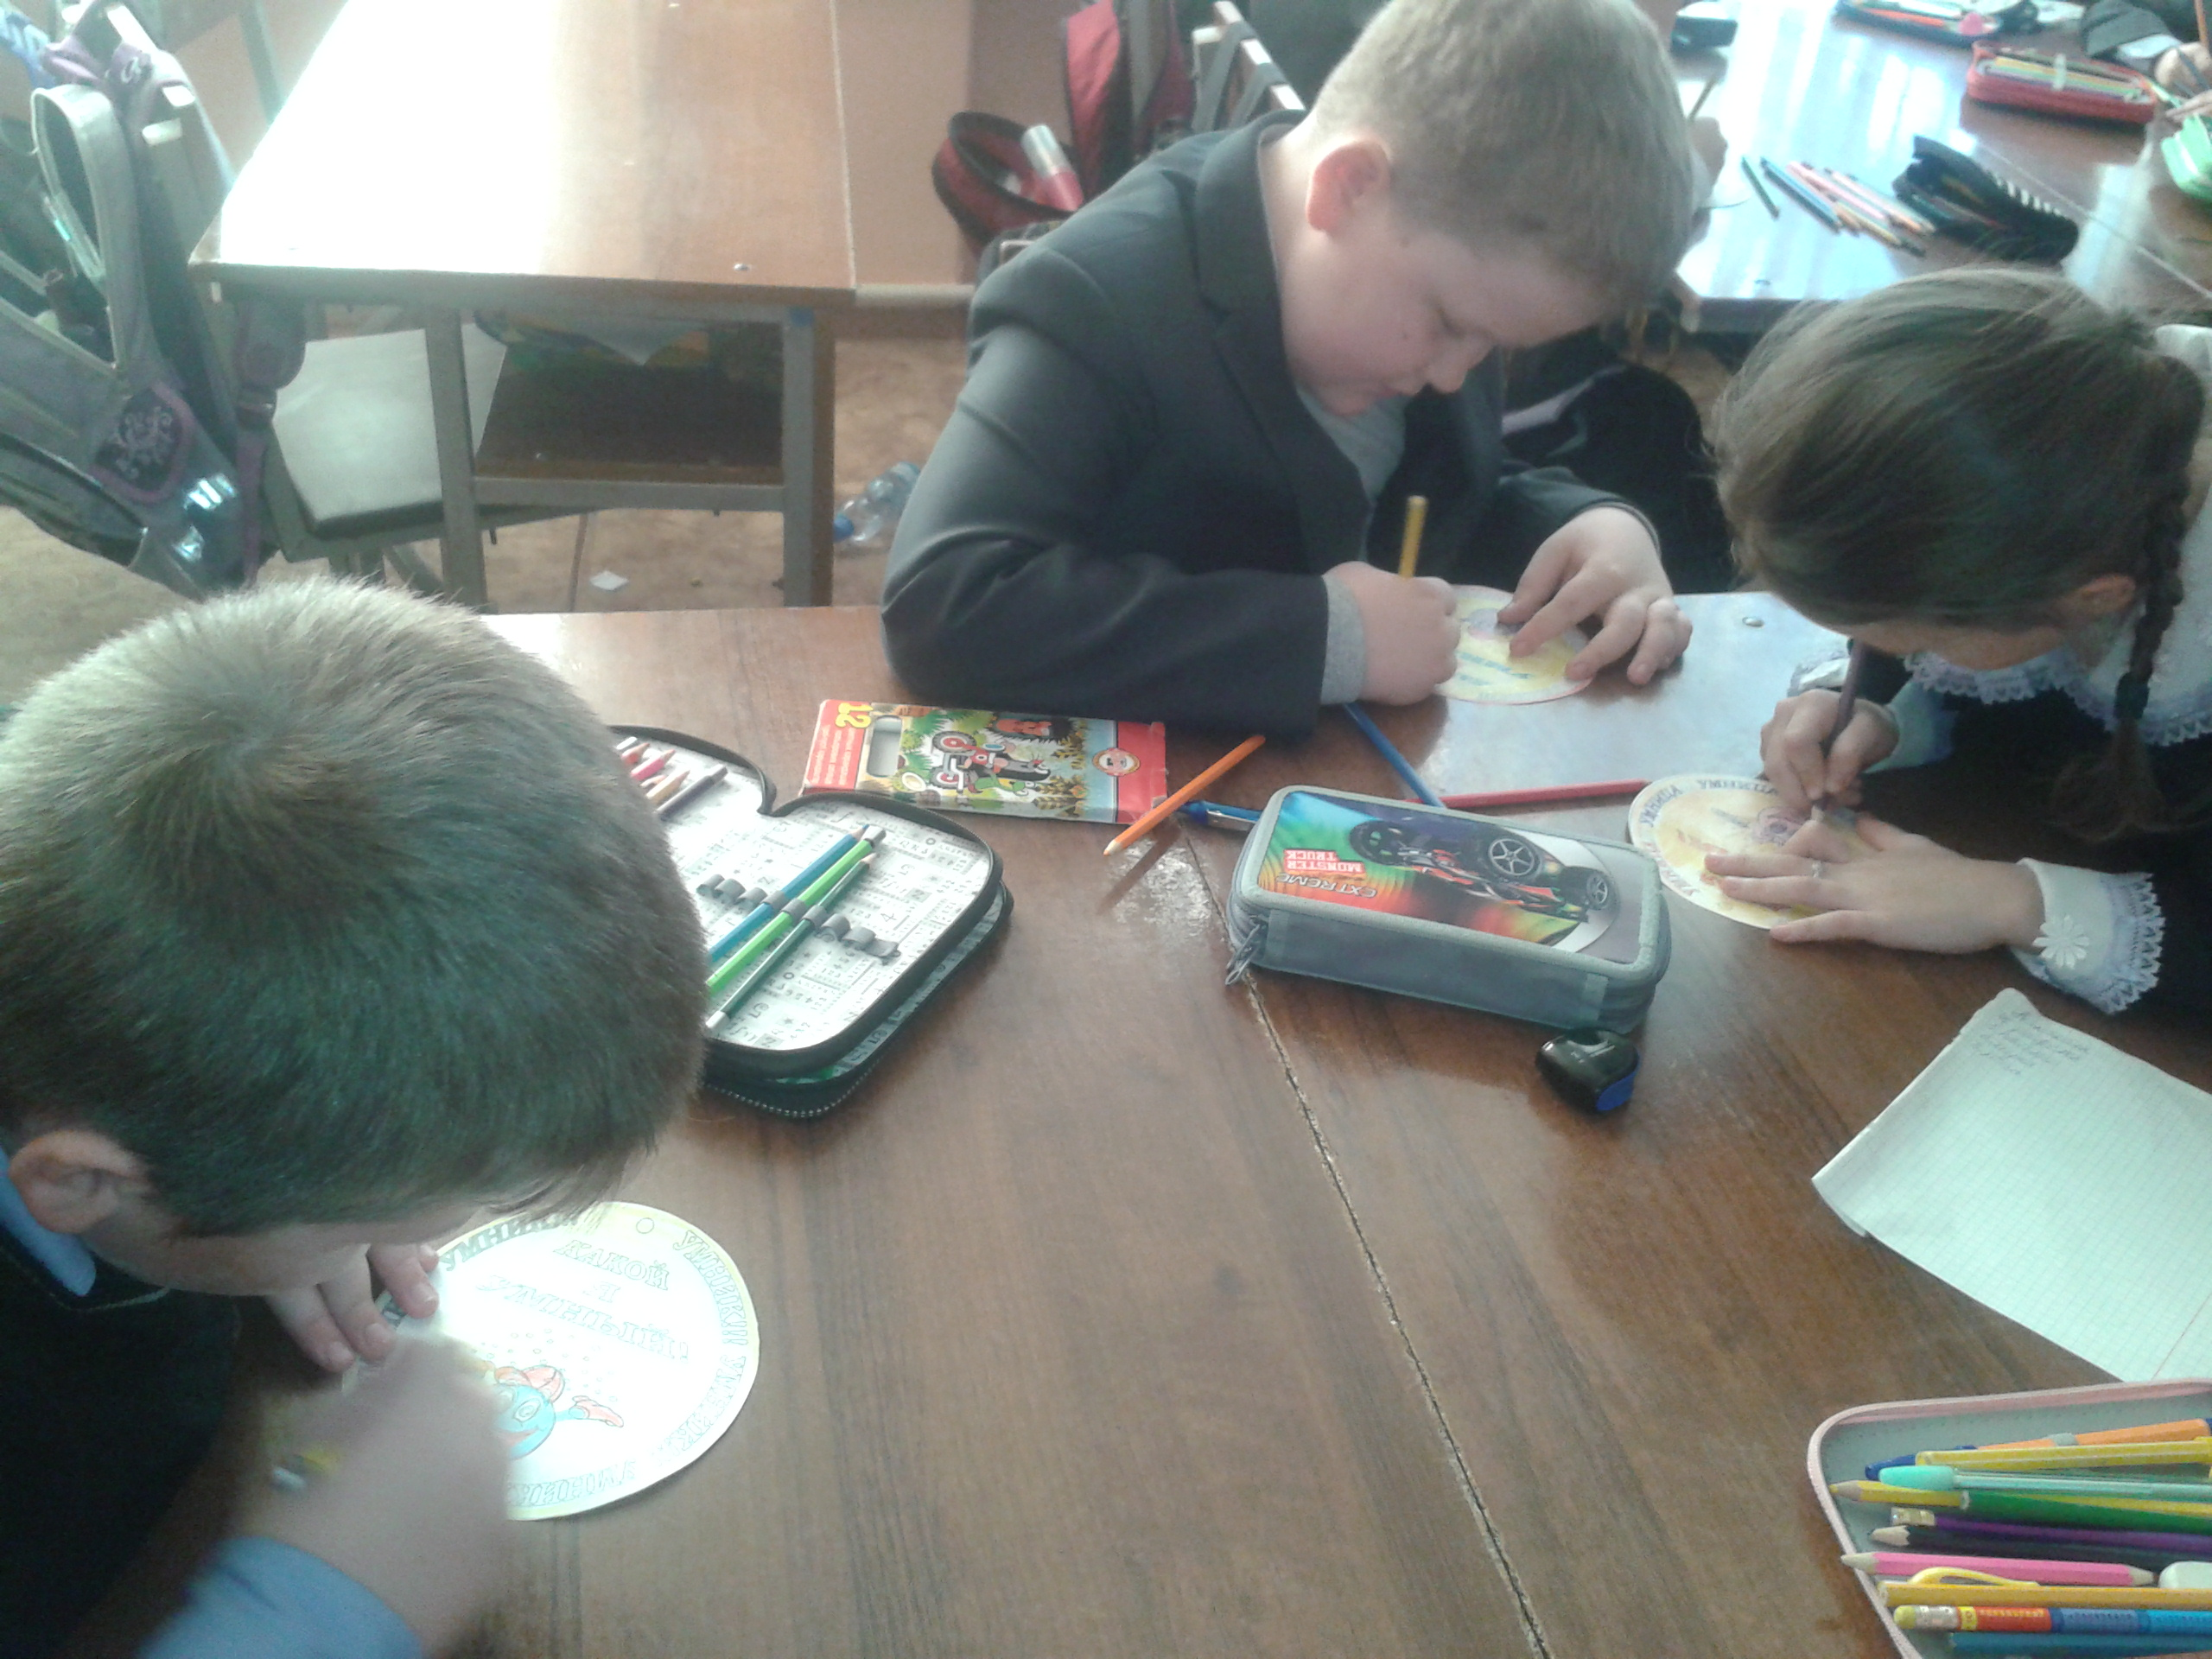

Подведение итогов.
Прошу посчитать каждую команду количество жетонов и подвожу итоги соревнования. Благодарю всех за активное участие.
Затем каждому ученику даю альбомный лист и прошу в виде рисунка выразить своё настроение и отношение к мероприятию.
- Если Вам понравился классный час, нарисуйте солнышко.
- Если не очень понравился, то белую тучку.
- А если не понравился, хмурую грозовую тучку.
Благодарю детей за участие, гостям говорим «до свидания».

